附件1
学校师训专管员注册及完善信息操作说明
一、已经绑定“浦东教师教育”微信服务号的师训专管员信息完善操作说明
- 浏览器打开登录网址
已经关注“浦东教师教育”微信公众号并绑定好个人账号的老师直接在浏览器中打开网址：http://pd.shanyueyun.com/thome/（建议使用谷歌浏览器或360浏览器极速模式打开）
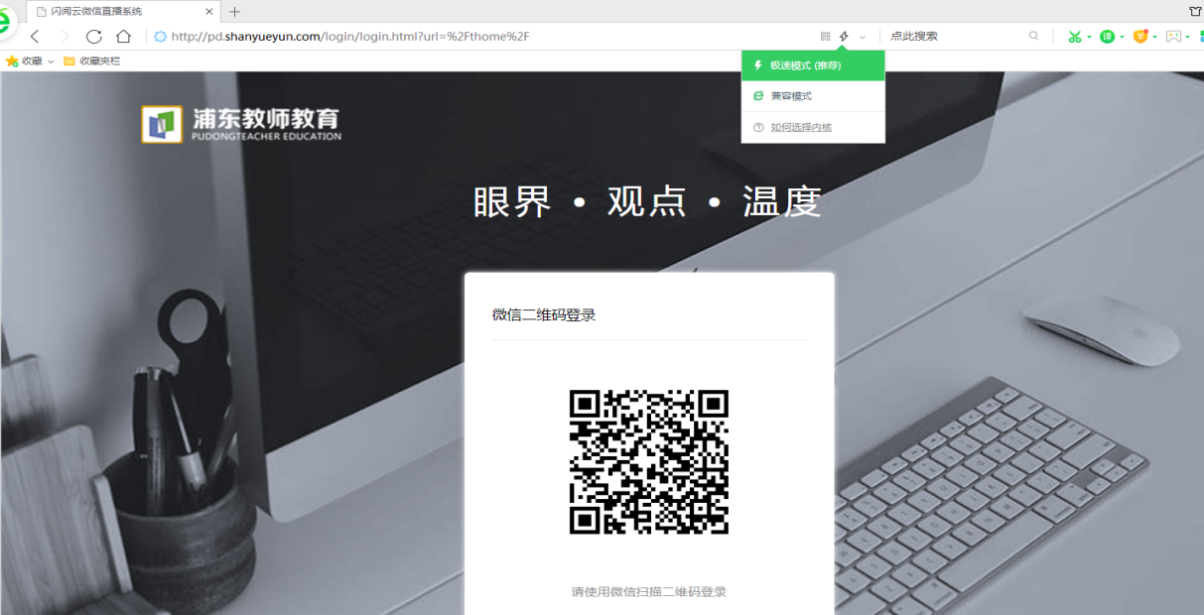
- 微信扫描二维码授权后进入信息完善页面
用微信扫码验证后可以直接进入修改信息页面。
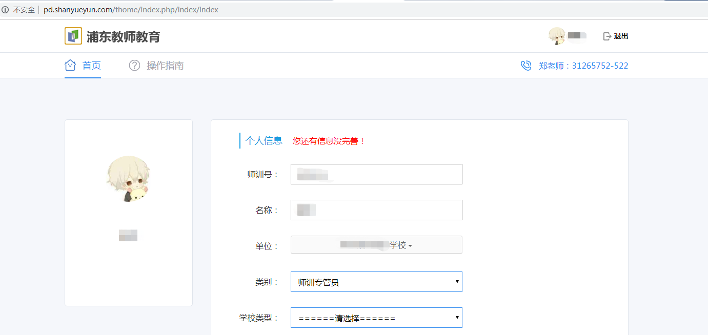
- 师训专管员类别修改和信息完善
平台原有学校师训专管员会在类别中直接显示为师训专管员，根据实际情况可对类别重新进行选择，如学校师训专管员有变动，请原师训专管员调整类别后通知本校新的师训专管员进行信息完善。（每校在平台只保留一位师训专管员权限）
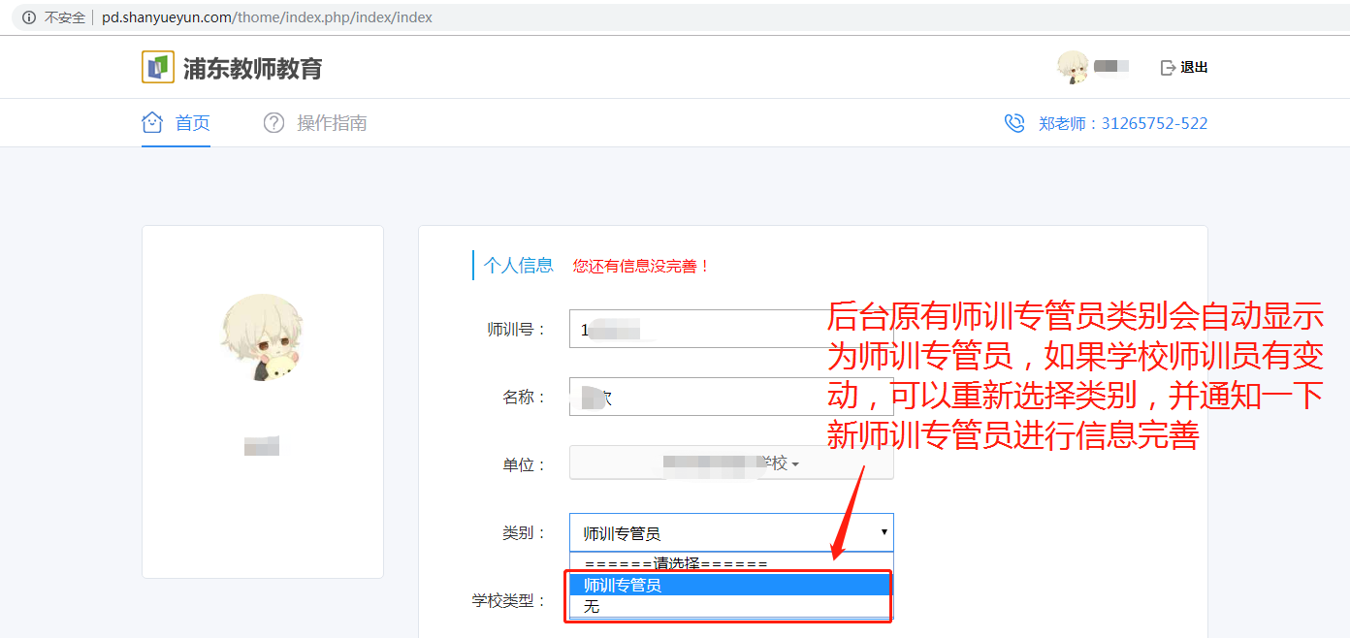
类别为师训专管理员权限可对本校的学校类型等信息进行完善。
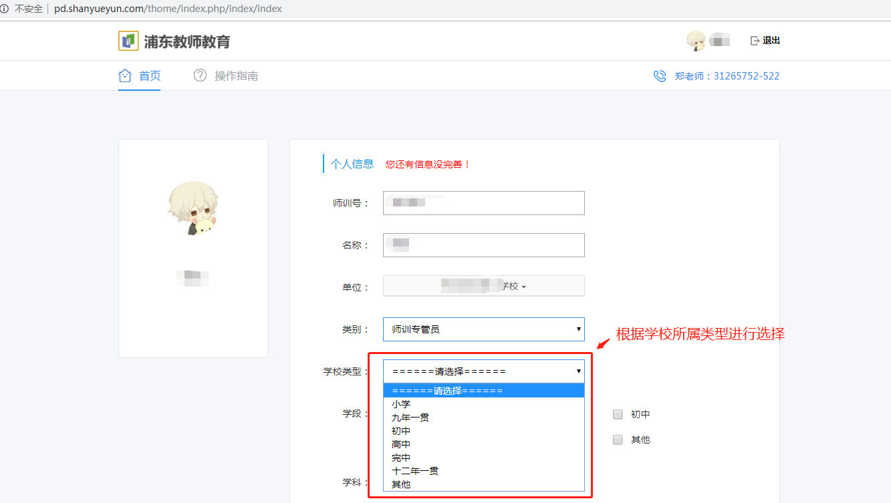
- 等待审核
完善信息后点击提交，确认提交修改信息给总管理员等待审核。审核通过后会发送消息提示。
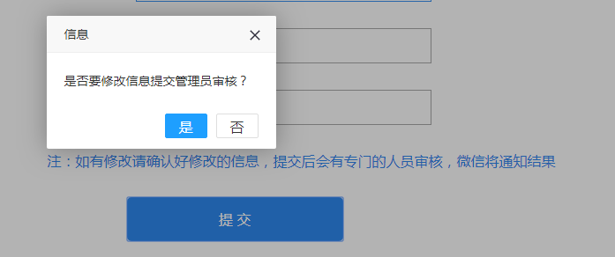
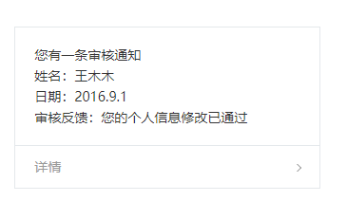
（修改信息审核通过通知）

二、未绑定“浦东教师教育”微信服务号的师训专管员信息注册操作说明
1.关注微信公众号绑定个人信息
未登录绑定信息的老师打开http://pd.shanyueyun.com/thome/网址，微信扫码后会提示关注“浦东教师教育”公众号，绑定个人信息。绑定步骤如下：
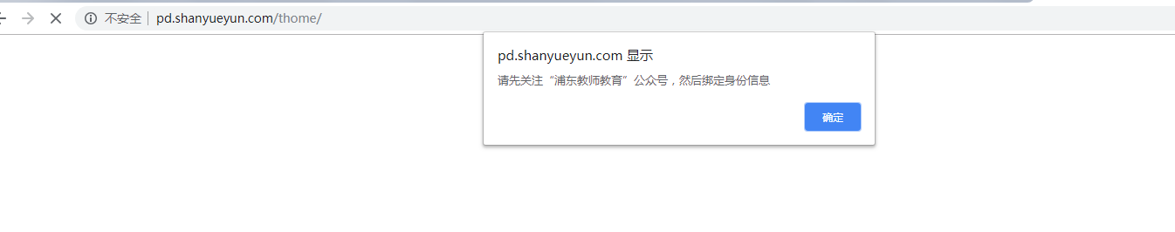
首先扫描下面二维码或在手机微信中搜索“浦东教师教育”微信公众号，点击关注该公众号。
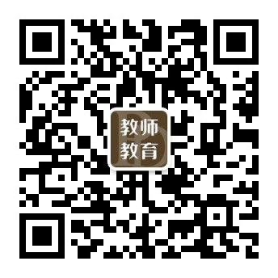
之后进入公众号个人中心菜单进行登录绑定，已有账号老师用师训号登录后即可绑定个人信息。
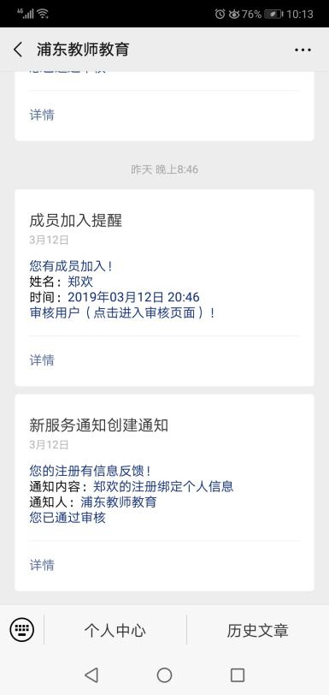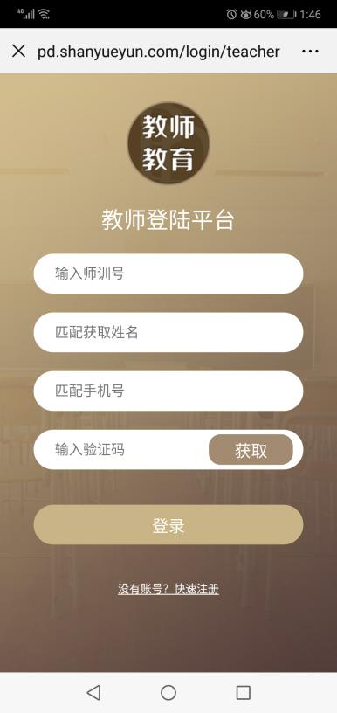
（已有账号通过师训号登录）
没有账号的老师点击快速注册填写注册信息后等待审核，审核通过后会收到信息提示，点击查看详情进入登录页面，输入之前注册时候的师训号，匹配个人信息后获取验证码，登录绑定个人信息。
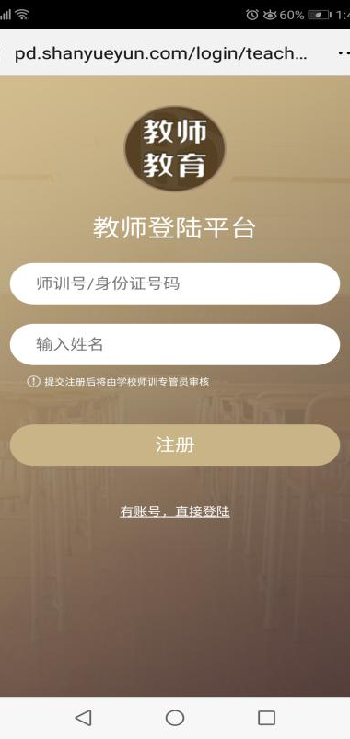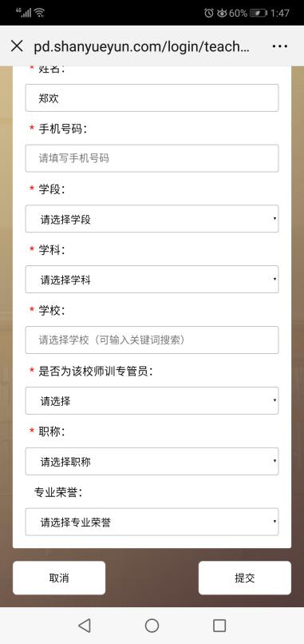
（没有账号通过师训号注册填写注册信息，等待审核）

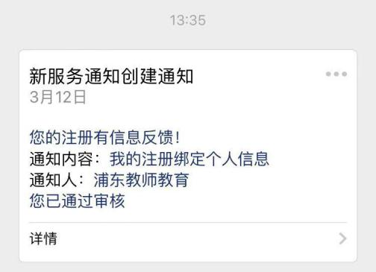

（审核通过后收到通知消息，点击进入登录后绑定个人信息）

2.浏览器打开登录网址
登录绑定信息后在浏览器中打开网址：http://pd.shanyueyun.com/thome/
（建议使用谷歌浏览器或360浏览器极速模式打开）
3.微信扫描二维码授权后进入信息完善页面
用微信扫码验证后可以直接进入修改信息页面。
4.师训专管员类别修改和信息完善
平台原有学校师训专管员会在类别中直接显示为师训专管员，根据实际情况可对类别重新进行选择，如学校师训专管员有变动，请原师训专管员调整类别后通知本校新的师训专管员进行信息完善。（每校在平台只保留一位师训专管员权限）
类别为师训专管理员权限可对本校的学校类型等信息进行完善。
5.等待审核
完善信息后点击提交，确认提交修改信息给总管理员等待审核。审核通过后会发送消息提示。
（修改信息的提交和确认）
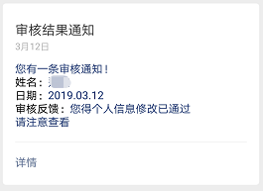
（修改信息审核通过通知）
三、联系方式
如有问题请联系郑老师：31265752-522或18771695912

